Министерство науки и высшего образования Российской Федерации

**Федеральное государственное бюджетное образовательное учреждение**

**высшего образования**

«Владимирский государственный университет

имени Александра Григорьевича и Николая Григорьевича Столетовых»

(ВлГУ)

Кафедра информационных систем и программной инженерии

**Рейтинг контроль №2**

**по дисциплине**

**«Основы информационного дизайна»**

**Выполнил**:

ст. гр. ПРИ-120

Д. А. Грачев

**Принял**:

Преподаватель каф. ИСПИ

Озерова М.И.

Владимир, 2021

ЦЕЛЬ РАБОТЫ

С помощью HTML и CSS создать форму профиля человека.

ВЫПОЛНЕНИЕ РАБОТЫ

**Задание**

Создайте форму профиля человека.

В этой форме должны быть следующие поля:

1. имя
2. фамилия
3. дата рождения
4. фото (файл с компьютера)
5. номер телефона
6. электронная почта
7. ссылка на аккаунт соц.сети (url)
8. информация о себе (textarea)
9. кнопки “Submit” и “Reset” Поля 1-4, 5-7, 8-9 должны быть сгруппированы в fieldset. Поля 5-7 должны иметь подсказку. Поля 1-4 обязательные.

Элементам label задать одинаковую ширину с помощью CSS и display: inline-block;. Текстовым полям задать ширину в символах (атрибут size).

Листинг сайта:

index.html:

<!DOCTYPE html>

<html lang="en">

<head>

    <meta charset="UTF-8">

    <meta http-equiv="X-UA-Compatible" content="IE=edge">

    <meta name="viewport" content="width=device-width, initial-scale=1.0">

    <link rel="stylesheet" href="style.css">

    <title>Рейтинг 2</title>

</head>

<body>

    <form>

        <fieldset>

            <legend>Личные данные</legend>

            <div class="text">

                <p><label for="name">Имя</label></p>

                <p><label for="surname">Фамилия</label></p>

                <p><label for="dr">Дата рождения</label></p>

                <p><label for="photo">Фото</label></p>

            </div>

            <div class="pole">

                <p><input type="text" id="name" required></p>

                <p><input type="text" id="surname" required></p>

                <p><input type="date" id="dr" required></p>

                <p><input type="file" id="photo"></p>

            </div>

        </fieldset>

        <fieldset>

            <legend>Контактная информация</legend>

            <div class="text">

                <p><label for="telephone">Телефон</label></p>

                <p><label for="email">Электронная почта</label></p>

                <p><label for="soc">Аккаунт в соц.сети</label></p>

            </div>

            <div class="pole">

                <p><input type="text" id="telephone" placeholder="88005553535"></p>

                <p><input type="email" id="email" placeholder="example@mail.ru"></p>

                <p><input type="url" id="soc" placeholder="vk.com/id00000"></p>

            </div>

        </fieldset>

        <fieldset>

            <legend>Обо мне</legend>

            <div class="text">

                <p><label for="info">Информация о себе</label></p>

            </div>

            <div class="pole">

                <p><textarea name="info" id="info" cols="50" rows="5" ></textarea></p>

            </div>

        </fieldset>

        <p>

            <button type="submit">Применить</button>

            <button type="reset">Сбросить</button>

        </p>

    </form>

</body>

</html>

style.css:

html {

    background: rgb(00, 180, 180);

}

.text,.pole {

    display: inline-block;

    vertical-align: top;

}

textarea {

    resize: vertical;

}

Скриншот работы сайта представлен на Рис.1

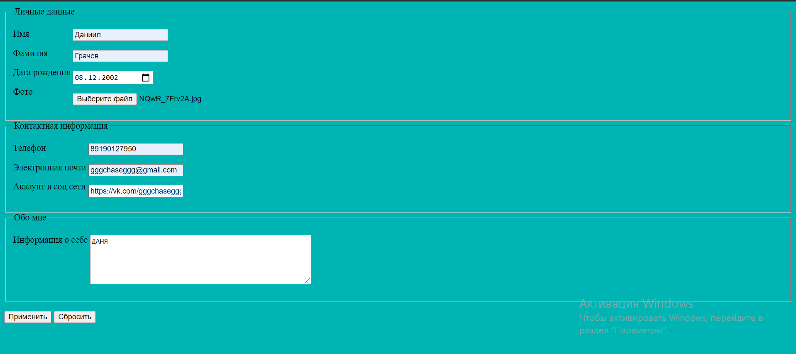

Рисунок 1.Скриншот работы сайта

ВЫВОД

В ходе выполнения работы были получены практические навыки по созданию сайтов с формами с помощью HTML и CSS.